ASPECTOS TÉCNICOS DO 2CNJM

Realizou-se a segunda edição em Portugal do Campeonato Nacional de Jogos Matemáticos, que foi mais uma vez um grande sucesso, com cerca de 700 participantes na final.

O objectivo deste texto é mostrar alguns aspectos técnicos dos jogos realizados pelos jovens. Pensamos ser muito importante escrever também sobre esta vertente, uma vez que ela também evidencia a pertinência do nosso projecto. Durante o 2CNJM houve o esforço de registar alguns jogos decisivos para a classificação das provas dos diversos subcampeonatos.
 | Em alguns dos jogos constituintes do Campeonato, é absolutamente de louvar o nível técnico atingido por alguns jovens.  De facto, provámos mais uma vez que, quando incentivados e submetidos a desafios mentais estimulantes e bem escolhidos, os jovens conseguem resultados impressionantes.

Escolhemos uma final, a do Hex relativa ao Secundário, e contamos com o comentário técnico do respectivo campeão. Assim, o jogo que se segue tem os comentários de Pedro Jorge (Campeão Nacional de Hex, categoria E. Secundário). Avisamos ao leitor pouco habituado às subtilezas do jogo do Hex que tem de se preparar para pensar…

Jogador das Vermelhas: P. Jorge
Jogador das Azuis: C. Louro

(COMENTÁRIOS DE P. JORGE)

Depois de uma abertura na casa D4, P. Jorge aplicou a regra da troca originando a seguinte posição inicial.

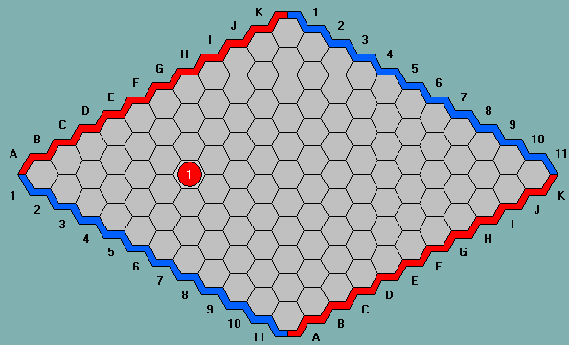

A abertura foi claramente provocadora sendo “centralizada demais”, o que constitui um apelo à troca. No Hex as melhores aberturas têm por base movimentos mais perto das margens.

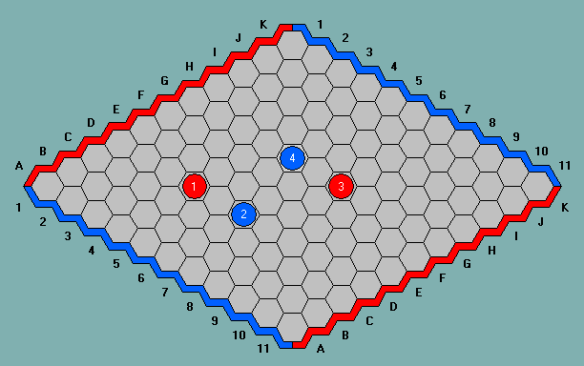

As jogadas iniciais também merecem um comentário. Repare-se que ambos os jogadores procuram espaçar as suas peças. Essa é uma atitude típica de jogadores mais experientes, tentando jogar em toda a extensão do tabuleiro.

ANÁLISE NÃO SUCEDIDA NO JOGO:

Imagine-se que na quarta jogada as azuis provocavam um maior contacto com G6. Podia seguir-se a sequência

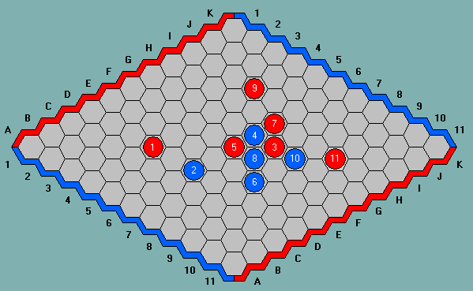

Atente-se na elegância da jogada 7 (H6) que preparava com antecedência a jogada triunfante H9.

FIM DA ANÁLISE
Voltemos ao jogo:

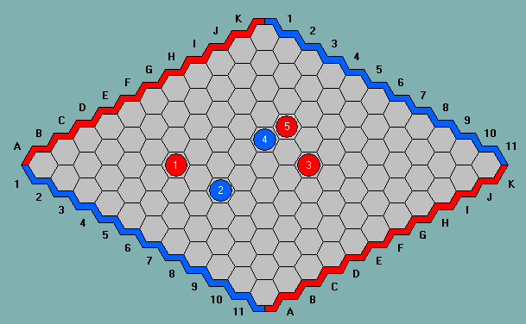

A 5ª jogada E6 seria ainda mais forte. No entanto, a jogada da partida também originou uma sequência interessante.

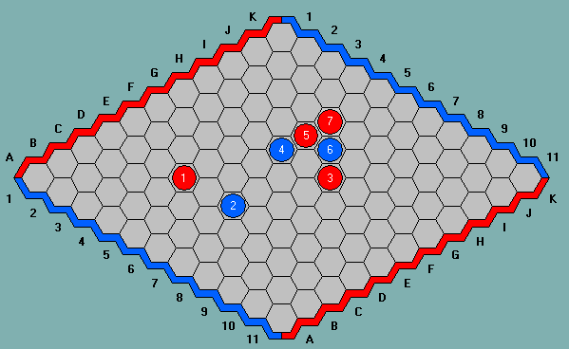

ANÁLISE NÃO SUCEDIDA NO JOGO:

Observe-se que como a 7ª jogada vermelha foi bem jogada:
Em caso da má jogada G6 seguir-se-ia:

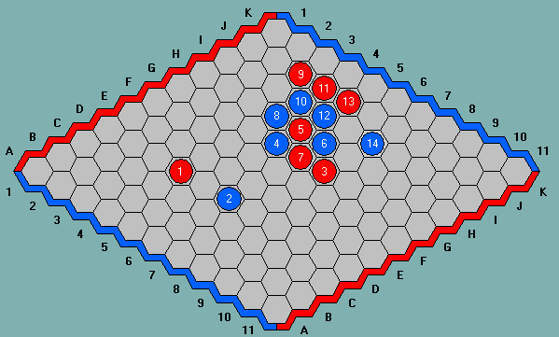

FIM DA ANÁLISE

Regressemos ao jogo:

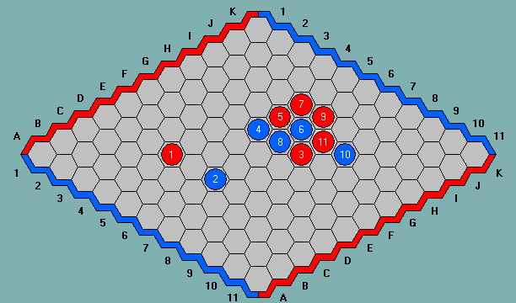

ANÁLISE NÃO SUCEDIDA NO JOGO:

Em lugar da jogada 11 (H6) era melhor F7 com duas possibilidades de sequências aprimoradas:

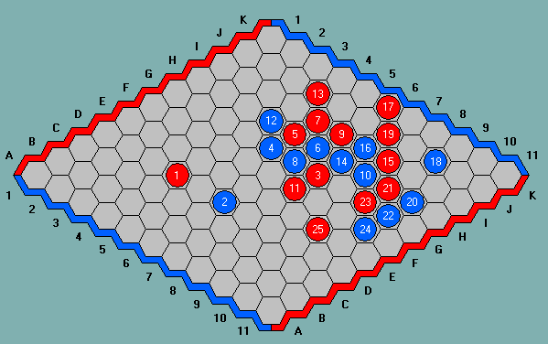

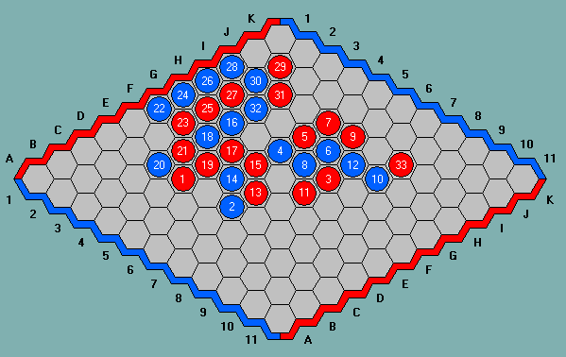
FIM DA ANÁLISE

Voltemos ao jogo:

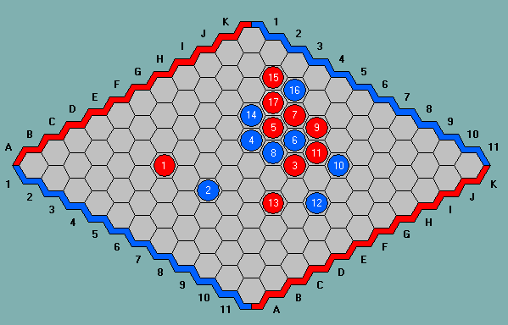

A jogada 16 azul em J4 serve para conseguir um apoio para a peça azul em H8. Sendo assim, as vermelhas não poderão deixar as azuis conseguir a conexão à margem oposta. De facto, Jorge tinha noção perfeita de como conseguir esse impedimento.

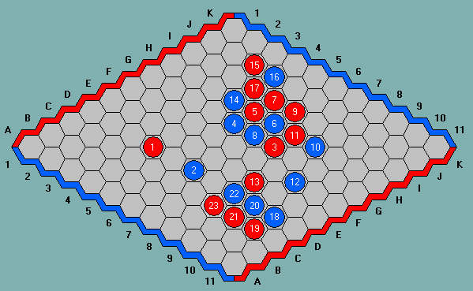

Após a jogada 23 (B8) estamos perante um momento crítico do jogo.

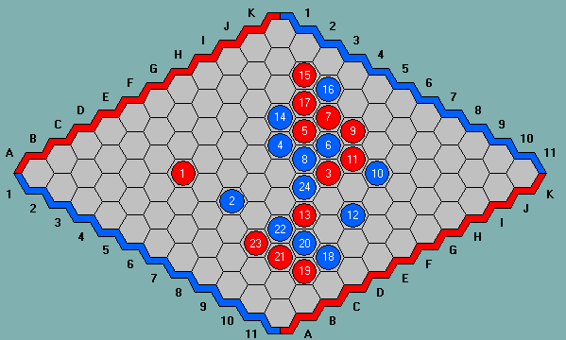

A jogada 24 azul merece muita discussão. O objectivo da jogada consiste em garantir a união das peças 4, 6, 8, 14 e 24 às peças 10 e 12. No entanto havia outras jogadas interessantes para analisar, como por exemplo 24 (E6). Podiam dar-se as seguintes sequências ganhadoras para as vermelhas:

ANÁLISE NÃO SUCEDIDA NO JOGO:

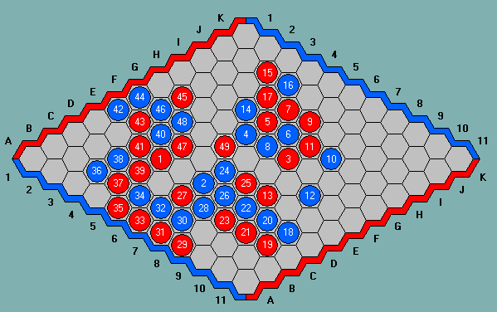

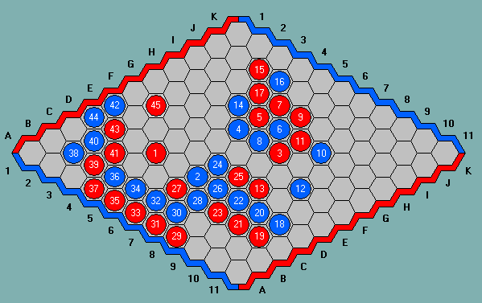

FIM DA ANÁLISE

Voltemos ao jogo:

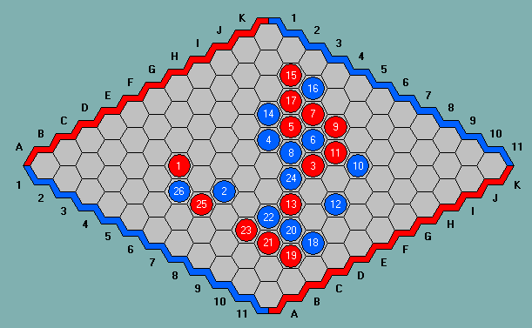

Tal como a jogada 16, a jogada 26 também tem como objectivo criar um apoio para a incursão em C8. No entanto, ao contrário da dita jogada, desta vez as vermelhas têm defesa contra essa incursão directa.

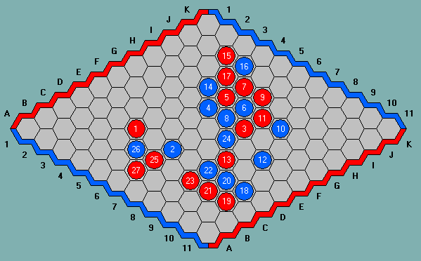

A jogada 27 é uma excelente jogada vermelha defensiva (e única), é denominada contra-escada. É interessante ver que ambos os jogadores são conhecedores das subtilezas do jogo.

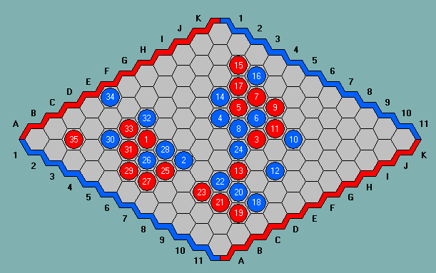
DIAGRAMA COMPLETO DA PARTIDA

Distinga-se a última jogada do jogo, a 35 (B2). Este golpe típico constitui uma dupla ameaça: tanto ameaça A4 como ameaça servir de apoio à incursão em D2.

GANHARAM AS VERMELHAS.

